T.C
KARS VALİLİĞİ
BAŞBAKANLIK TOKİ İLKOKULU MÜDÜRLÜĞÜ

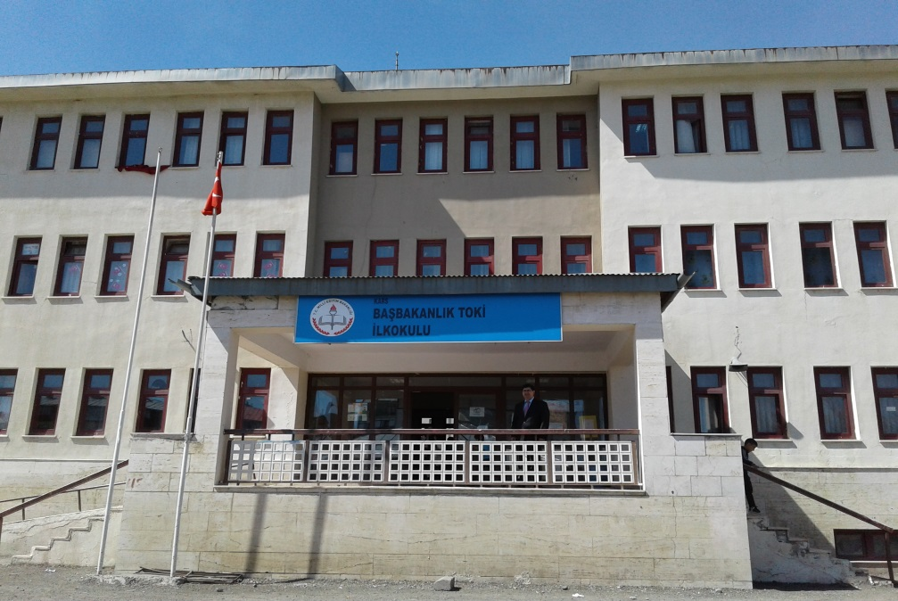

2019-2023 STRATEJİK PLANI

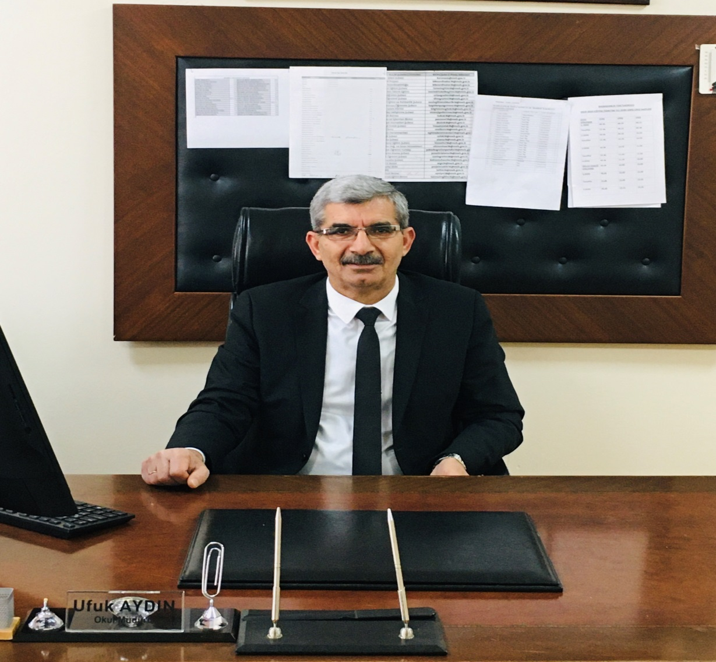

Sunuş
Geçmişten günümüze gelirken var olan yaratıcılığın getirdiği teknolojik ve sosyal anlamda gelişmişliğin ulaştığı hız, artık kaçınılmazları da önümüze sererek kendini göstermektedir. Güçlü ekonomik ve sosyal yapı, güçlü bir ülke olmanın ve tüm değişikliklerde dimdik ayakta durabilmenin kaçınılmazlığı da oldukça büyük önem taşımaktadır. Gelişen ve sürekliliği izlenebilen, bilgi ve planlama temellerine dayanan güçlü bir yaşam standardı ve ekonomik yapı; stratejik amaçlar, hedefler ve planlanmış zaman diliminde gerçekleşecek uygulama faaliyetleri ile (STRATEJİK PLAN) oluşabilmektedir.
Büyük önder Atatürk’ü örnek alan bizler; Çağa uyum sağlamış, çağı yönlendiren gençler yetiştirmek için kurulan okulumuz, geleceğimiz teminatı olan öğrencilerimizi daha iyi imkânlarla yetişip, düşünce ufku ve yenilikçi ruhu açık Türkiye Cumhuriyetinin çıtasını daha yükseklere taşıyan bireyler olması için öğretmenleri ve idarecileriyle özverili bir şekilde tüm azmimizle çalışmaktayız.
Başbakanlık Toki İlkokulu olarak en büyük amacımız yalnızca ilkokul mezunu gençler yetiştirmek değil, girdikleri her türlü ortamda çevresindekilere ışık tutan, hayata hazır, hayatı aydınlatan, bizleri daha da ileriye götürecek gençler yetiştirmektir. İdare ve öğretmen kadrosuyla bizler çağa ayak uydurmuş, yeniliklere açık, Türkiye Cumhuriyetini daha da yükseltecek gençler yetiştirmeyi ilke edinmiş bulunmaktayız.
Öğrencileri derslerde uygulanacak öğretim yöntem ve teknikleriyle sosyal, kültürel ve eğitsel etkinliklerle kendilerini geliştirmelerine ve gerçekleştirmelerine yardımcı olmak; Ailesine ve topluma karşı sorumluluk duyabilen, üretken, verimli, ülkenin ekonomik ve sosyal kalkınmasına katkıda bulunabilen bireyler olarak yetiştirmek; Doğayı tanıma, sevme ve koruma, insanın doğaya etkilerinin neler olabileceğine ve bunların sonuçlarının kendisini de etkileyebileceğine ve bir doğa dostu olarak çevreyi her durumda koruma bilincini kazandırmak; Öğrencilere bilgi yüklemek yerine, bilgiye ulaşma ve bilgiyi kullanma yöntem ve tekniklerini öğretmek; Bilimsel düşünme, araştırma ve çalışma becerilerine yöneltmek; Öğrencilerin, sevgi ve iletişimin desteklediği gerçek öğrenme ortamlarında düşünsel becerilerini kazanmalarına, düşünsel güçlerini ortaya koymalarına ve kullanmalarına yardımcı olmak; Kişisel ve toplumsal araç-gereci, kaynakları ve zamanı verimli kullanmalarını, okuma zevk ve alışkanlığı kazanmalarını sağlamak gibi görev ve sorumluluklarımızı yerine getirmek için yola çıkmış bulunmaktayız.
Okulumuz misyon, vizyon ve ilkeler çerçevesinde ve daha iyi bir eğitim seviyesine ulaşmak gayretiyle sürekli yenilenmeyi ve kalite kültürünü kendisine ilke edinmeyi amaçlamaktadır. Kalite kültürü oluşturmak için eğitim ve öğretim başta olmak üzere insan kaynakları ve kurumsallaşma, sosyal faaliyetler, alt yapı, toplumla ilişkiler ve kurumlar arası ilişkileri kapsayan 2019-2023 stratejik planı hazırlanmıştır.
Bu vesileyle planın hazırlanması aşamasında oldukça zorlu bir süreç olan koordinatörlük görevini başarıyla yürüten Müdür Yardımcımız Sayın Saim DANYILDIZ’a, şahsında emeği geçen Rehber Öğretmenimize Stratejik Planlama Üst Kuruluna Stratejik Plan Hazırlama Ekibi’ne, katkıda bulunan öğretmen, öğrenci ve velilerimize teşekkür ederim.

Ufuk AYDIN
Okul Müdürü

İçindekiler
Sunuş 4
GİRİŞ ve PLAN HAZIRLIK SÜRECİ 8
DURUM ANALİZİ 9
Okulun Kısa Tanıtımı 9
Okulun Mevcut Durumu: Temel İstatistikler 10
PAYDAŞ ANALİZİ 13
GZFT (Güçlü, Zayıf, Fırsat, Tehdit) Analizi * 14
Gelişim ve Sorun Alanları 15
MİSYON, VİZYON VE TEMEL DEĞERLER 17
AMAÇ, HEDEF VE EYLEMLER 18
TEMA I: EĞİTİM VE ÖĞRETİME ERİŞİM 18
TEMA II: EĞİTİM VE ÖĞRETİMDE KALİTENİN ARTIRILMASI 20
TEMA III: KURUMSAL KAPASİTE 23
iZLEME VE DEĞERLENDİRME 24
EKLER: 25

BÖLÜM I: GİRİŞ ve PLAN HAZIRLIK SÜRECİ
2019-2023 dönemi stratejik plan hazırlanması süreci Üst Kurul ve Stratejik Plan Ekibinin oluşturulması ile başlamıştır. Ekip tarafından oluşturulan çalışma takvimi kapsamında ilk aşamada durum analizi çalışmaları yapılmış ve durum analizi aşamasında paydaşlarımızın plan sürecine aktif katılımını sağlamak üzere paydaş anketi, toplantı ve görüşmeler yapılmıştır.
Durum analizinin ardından geleceğe yönelim bölümüne geçilerek okulumuzun amaç, hedef, gösterge ve eylemleri belirlenmiştir. Çalışmaları yürüten ekip ve kurul bilgileri altta verilmiştir.

STRATEJİK PLAN ÜST KURULU

Üst Kurul Bilgileri |  | Ekip Bilgileri
Adı Soyadı | Unvanı | Adı Soyadı | Unvanı
UFUK AYDIN | OKUL MÜDÜRÜ | HATİCE GÜNEŞ | ÖĞRETMEN
SAİM DANYILDIZ | MÜDÜR YRD. | MERVE YUMUŞAK | ÖĞRETMEN
ADNAN HACIÖMEROĞLU | R.ÖĞRETMEN | SERAY ERCAN | ÖĞRETMEN
ÖZTÜRK GÜNDÜZ | ÖĞRETMEN | TUĞBA AYDEMİR | ÖĞRETMEN
NESLİ MAY | ÖĞRETMEN | YÜKSEL İNAN | MEMUR

BÖLÜM II: DURUM ANALİZİ
Durum analizi bölümünde okulumuzun mevcut durumu ortaya konularak neredeyiz sorusuna yanıt bulunmaya çalışılmıştır.
Bu kapsamda okulumuzun kısa tanıtımı, okul künyesi ve temel istatistikleri, paydaş analizi ve görüşleri ile okulumuzun Güçlü Zayıf Fırsat ve Tehditlerinin (GZFT) ele alındığı analize yer verilmiştir.

Okulun Kısa Tanıtımı

Başbakanlık Toplu Konut İdaresi tarafından başlatılan sosyal konut projeleri kapsamında yapılan toplu konutlarda yaşayan vatandaşların eğitim ihtiyacını karşılamak amacıyla 2001 yılında eğitim- öğretime açılmıştır. Eğitim öğretime ilköğretim olarak başlamış 4+4+4 eğitim sistemi getirildikten sonra 2015 yılında ortaokulla ayrılarak Başbakanlık TOKİ İlkokulu olarak halen eğitim öğretime devam etmektedir.
Okulumuz 3 katlı olup 19 derslik, çok amaçlı spor salonu, sığınak, fen laboratuvarı, rehberlik servisi, öğretmenler odası, idari odalar, çay ocağı bulunmaktadır. 2500 metrekarelik bahçesi bulanmaktadır. Okulumuzda 23 öğretmen, 2 idareci, 1 memur, 2 geçici işçi, 1 hizmetli, 2 güvenlik görevlisi, 3 İŞKUR elemanı bulunmaktadır.
Okulumuz fatih projesi kapsamında 19 etkileşimli tahta, Fiber optik internet bağlantılı olarak eğitim öğretime devam etmektedir.

Okulun Mevcut Durumu: Temel İstatistikler

Okul Künyesi
Okulumuzun temel girdilerine ilişkin bilgiler altta yer alan okul künyesine ilişkin tabloda yer almaktadır.

Temel Bilgiler Tablosu- Okul Künyesi
İli: KARS………………………………. |  |  |  |  | İlçesi: MERKEZ………………………………
Adres: |  | YENİŞEHİR MAHALLESİ ALPASLAN TÜRKEŞ BULVARI NO:33/15 |  |  | Coğrafi Konum (link): |  | https://tinyurl.com/y35yht28
Telefon Numarası: |  | 474 2135196 |  |  | Faks Numarası: |  | ----------------------
e- Posta Adresi: |  | 714048@meb.k12.tr |  |  | Web sayfası adresi: |  | http://btokiilkokulu.meb.k12.tr/
Kurum Kodu: |  | 714048 |  |  | Öğretim Şekli: |  | Tam Gün
Okulun Hizmete Giriş Tarihi : 2001 |  |  |  |  | Toplam Çalışan Sayısı |  | 23
Öğrenci Sayısı: | Kız |  | 118 |  | Öğretmen Sayısı | Kadın | 15
 | Erkek |  | 115 |  |  | Erkek | 8
 | Toplam |  | 273 |  |  | Toplam | 22
Derslik Başına Düşen Öğrenci Sayısı |  |  |  | :20 | Şube Başına Düşen Öğrenci Sayısı |  |  | : 20
Öğretmen Başına Düşen Öğrenci Sayısı |  |  |  | :20 | Şube Başına 30’dan Fazla Öğrencisi Olan Şube Sayısı |  |  | :0
Öğrenci Başına Düşen Toplam Gider Miktarı 400 |  |  |  |  | Öğretmenlerin Kurumdaki Ortalama Görev Süresi |  |  | 5 yıl

Çalışan Bilgileri
Okulumuzun çalışanlarına ilişkin bilgiler altta yer alan tabloda belirtilmiştir.
Çalışan Bilgileri Tablosu
Unvan* | Erkek | Kadın | Toplam
Okul Müdürü ve Müdür Yardımcısı | 2 |  | 2
Sınıf Öğretmeni | 1 | 14 | 15
Branş Öğretmeni | 1 |  | 1
Rehber Öğretmen | 1 |  | 1
İdari Personel | 1 |  | 1
Yardımcı Personel | 3 |  | 3
Güvenlik Personeli
Toplam Çalışan Sayıları | 9 | 12 | 23

Okulumuz Bina ve Alanları
Okulumuzun binası ile açık ve kapalı alanlarına ilişkin temel bilgiler altta yer almaktadır.
Okul Yerleşkesine İlişkin Bilgiler
Okul Bölümleri |  | Özel Alanlar | Var | Yok
Okul Kat Sayısı | 3 | Çok Amaçlı Salon | x
Derslik Sayısı | 19 | Çok Amaçlı Saha |  | X
Derslik Alanları (m2) | 42-48 | Kütüphane |  | X
Kullanılan Derslik Sayısı | 19 | Fen Laboratuvarı | x
Şube Sayısı | 13 | Bilgisayar Laboratuvarı |  | X
İdari Odaların Alanı (m2) | 35 | İş Atölyesi |  | X
Öğretmenler Odası (m2) | 42 | Beceri Atölyesi |  | X
Okul Oturum Alanı (m2) | 750 | Pansiyon |  | X
Okul Bahçesi (Açık Alan)(m2) | 2500
Okul Kapalı Alan (m2)
Sanatsal, bilimsel ve sportif amaçlı toplam alan (m²) | 75
Kantin (m2) | yok
Tuvalet Sayısı | 8
Diğer (……1….)

Sınıf ve Öğrenci Bilgileri
Okulumuzda yer alan sınıfların öğrenci sayıları alttaki tabloda verilmiştir.

SINIFI | Kız | Erkek | Toplam | SINIFI | Kız | Erkek | Toplam
Okul Öncesi/A | 8 | 12 | 20 | 4/A | 8 | 9 | 17
1/A | 8 | 10 | 18 | 4/B | 8 | 11 | 19
1/B | 11 | 7 | 18 | 4/C | 8 | 14 | 22
1/C | 8 | 12 | 20 | 4/D | 8 | 12 | 20
2/A | 6 | 14 | 20
2/B | 12 | 7 | 19
2/C | 7 | 13 | 20
3/A | 9 | 11 | 20
3/B | 9 | 11 | 20
3/C | 8 | 12 | 20
*Sınıf sayısına göre istenildiği kadar satır eklenebilir.

Donanım ve Teknolojik Kaynaklarımız
Teknolojik kaynaklar başta olmak üzere okulumuzda bulunan çalışır durumdaki donanım malzemesine ilişkin bilgiye alttaki tabloda yer verilmiştir.

Teknolojik Kaynaklar Tablosu
Akıllı Tahta Sayısı | 19 | TV Sayısı | 1
Masaüstü Bilgisayar Sayısı | 4 | Yazıcı Sayısı | 3
Taşınabilir Bilgisayar Sayısı | 1 | Fotokopi Makinası Sayısı | 2
Projeksiyon Sayısı | 1 | İnternet Bağlantı Hızı | %96

Gelir ve Gider Bilgisi
Okulumuzun genel bütçe ödenekleri, okul aile birliği gelirleri ve diğer katkılarda dâhil olmak üzere gelir ve giderlerine ilişkin son iki yıl gerçekleşme bilgileri alttaki tabloda verilmiştir.
Yıllar | Gelir Miktarı | Gider Miktarı
2017 | 12000 | 8680
2018 | 7158 | 5810

PAYDAŞ ANALİZİ
Kurumumuzun temel paydaşları öğrenci, veli ve öğretmen olmakla birlikte eğitimin dışsal etkisi nedeniyle okul çevresinde etkileşim içinde olunan geniş bir paydaş kitlesi bulunmaktadır. Paydaşlarımızın görüşleri anket, toplantı, dilek ve istek kutuları, elektronik ortamda iletilen önerilerde dâhil olmak üzere çeşitli yöntemlerle sürekli olarak alınmaktadır.
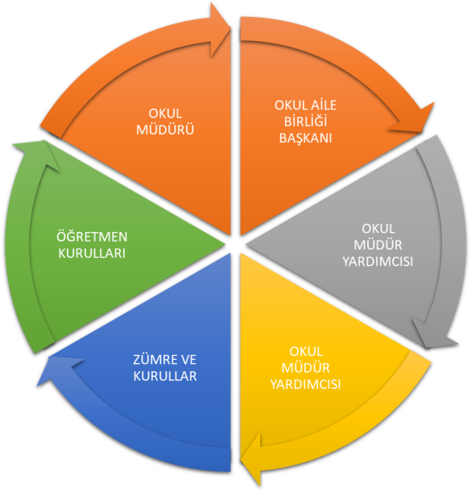

Paydaş anketlerine ilişkin ortaya çıkan temel sonuçlara altta yer verilmiştir:

Öğrenci Anketi Sonuçları:
Sonuç: Öğrencilerin verdiği cevaplardan 1 ile 5 arası memnuniyet puanından genel olarak 3,56 memnuniyet oranı gözükmüştür.
Sonuç %: 71,15 ile öğrencilerin genel okul memnuniyet yüzdesi gösterilmiştir.

Öğretmen Anketi Sonuçları:
Sonuç: Öğretmenlerin verdiği cevaplardan 1 ile 5 arası memnuniyet puanından genel olarak 2,97 memnuniyet oranı gözükmüştür.
Sonuç % :59,44 ile öğretmenlerin genel okul memnuniyet yüzdesi gösterilmiştir

Veli Anketi Sonuçları:
Sonuç: Velilerin verdiği cevaplardan 1 ile 5 arası memnuniyet puanından genel olarak 3,24 memnuniyet oranı gözükmüştür.
Sonuç % : 64,87 ile velilerin genel okul memnuniyet yüzdesi gösterilmiştir.

GZFT (Güçlü, Zayıf, Fırsat, Tehdit) Analizi
Okulumuzun temel istatistiklerinde verilen okul künyesi, çalışan bilgileri, bina bilgileri, teknolojik kaynak bilgileri ve gelir gider bilgileri ile paydaş anketleri sonucunda ortaya çıkan sorun ve gelişime açık alanlar iç ve dış faktör olarak değerlendirilerek GZFT tablosunda belirtilmiştir. Dolayısıyla olguyu belirten istatistikler ile algıyı ölçen anketlerden çıkan sonuçlar tek bir analizde birleştirilmiştir.
Kurumun güçlü ve zayıf yönleri donanım, malzeme, çalışan, iş yapma becerisi, kurumsal iletişim gibi çok çeşitli alanlarda kendisinden kaynaklı olan güçlülükleri ve zayıflıkları ifade etmektedir ve ayrımda temel olarak okul müdürü/müdürlüğü kapsamından bakılarak iç faktör ve dış faktör ayrımı yapılmıştır.

İçsel Faktörler

Güçlü Yönler
Öğrenciler | Öğrencilerin okul sürekli devam ederek derslere etkin katılımları
Çalışanlar | Çalışanların dinamik ve genç kadro olması
Veliler | Okul yönetimini desteklemeleri
Bina ve Yerleşke | Depreme dayanıklı ve dış etkenlere karşı korunaklı olması
Donanım | Sınıf mevcutlarının ideal olması.
Bütçe | Bütçesinin aşıldığı yerlerde Meb desteğinin alınması.
Yönetim Süreçleri | Okul vizyonunun ve misyonunun belirlenmiş olması.
İletişim Süreçleri | Öğretmen-öğrenci- veli iletişiminin güçlü olması

Zayıf Yönler
Öğrenciler | Yaşlarının küçük olması
Çalışanlar | Sorumluluk duygularının eksik olması.
Veliler | Velilerin yapılan toplantılara katılımının azlığı
Bina ve Yerleşke | Öğrencilerin, eğitim-öğretim ile ilgili destek alabilecekleri kurum ve kuruluşların bölgemize uzak olması
Donanım | Periyodik bakımlarının zamanında yapılmaması
Bütçe | Okulun gelirinin düşük olması.
Yönetim Süreçleri
İletişim Süreçleri | Koordinasyon eksikliğinin olması

Dışsal Faktörler

Fırsatlar
Politik | Eğitim politikalarının gelişmeye açık olması
Ekonomik | Okulun büyük giderlerinin MEB tarafından karşılanması
Sosyolojik | Bölgemizin ulaşım sıkıntısının olmaması
Teknolojik | Sağlıklı internet bağlantısının olması
Mevzuat-Yasal | Eğitimde fırsat eşitliğinin olması
Ekolojik | Okulun şehir gürültüsünden uzak bir yerleşkede bulunması

Tehditler
Politik
Ekonomik | Velilerin ekonomik durumunun düşük olması
Sosyolojik | Bölgemizde göç hareketinin yoğun olması.
Teknolojik | Teknoloji bağımlılığının öğrenci üzerindeki olumsuz etkileri
Mevzuat-Yasal
Ekolojik

Gelişim ve Sorun Alanları
Gelişim ve sorun alanları analizi ile GZFT analizi sonucunda ortaya çıkan sonuçların planın geleceğe yönelim bölümü ile ilişkilendirilmesi ve buradan hareketle hedef, gösterge ve eylemlerin belirlenmesi sağlanmaktadır.
Gelişim ve sorun alanları ayrımında eğitim ve öğretim faaliyetlerine ilişkin üç temel tema olan Eğitime Erişim, Eğitimde Kalite ve kurumsal Kapasite kullanılmıştır. Eğitime erişim, öğrencinin eğitim faaliyetine erişmesi ve tamamlamasına ilişkin süreçleri; Eğitimde kalite, öğrencinin akademik başarısı, sosyal ve bilişsel gelişimi ve istihdamı da dâhil olmak üzere eğitim ve öğretim sürecinin hayata hazırlama evresini; Kurumsal kapasite ise kurumsal yapı, kurum kültürü, donanım, bina gibi eğitim ve öğretim sürecine destek mahiyetinde olan kapasiteyi belirtmektedir.

Eğitime Erişim | Eğitimde Kalite | Kurumsal Kapasite
Okullaşma Oranı | Akademik Başarı | Kurumsal İletişim
Okula Devam/ Devamsızlık | Sosyal, Kültürel ve Fiziksel Gelişim | Kurumsal Yönetim
Okula Uyum, Oryantasyon | Sınıf Tekrarı | Bina ve Yerleşke
Özel Eğitime İhtiyaç Duyan Bireyler | İstihdam Edilebilirlik ve Yönlendirme | Donanım
Yabancı Öğrenciler | Öğretim Yöntemleri | Temizlik, Hijyen
 |  | Taşıma ve servis

Gelişim ve sorun alanlarına ilişkin GZFT analizinden yola çıkılarak saptamalar yapılırken yukarıdaki tabloda yer alan ayrımda belirtilen temel sorun alanlarına dikkat edilmesi gerekmektedir.

Gelişim ve Sorun Alanlarımız
1.TEMA: EĞİTİM VE ÖĞRETİME ERİŞİM
1 | Öğrencilerin, eğitim-öğretim ile ilgili ihtiyaçlarını karşılayabilecekleri alanlara uzak olması.
2 | Öğrencilerin evlerinde internet bağlantısının olmayışı.
3 | Velilerin eğitim düzeyinin yetersiz olması.
4 | Okulumuzda etkileşimli tahtaların bulunması.
5 | Ders alanında eğitici görsel filmlerin izlenmesi.
6 | Ders kaynaklarına kolay ulaşım.
7 | Okulun bir kütüphanesinin olmayışı.

2.TEMA: EĞİTİM VE ÖĞRETİMDE KALİTE
1 | Sınıf mevcutlarının ideal olması
2 | Sosyal kültürel faaliyetlerin az olması
3 | Öğretmen kadrosunun deneyimli ve tecrübeli olması
4 | Teknolojinin etkili ve verimli kullanılması
5 | Dersliklerin düzenli ve öğrenci sayılarının az olması

3.TEMA: KURUMSAL KAPASİTE
1 | Eğitim-öğretimde araç-gereç eksikliğinin olması.
2 | Okulun dış görünüşü ( duvarların boyanması, bahçe düzeni vb.) eksikliğinin olması
3 | Fen laboratuvarının etkili kullanılmaması
4 | Okul kantininin olmayışı

BÖLÜM III: MİSYON, VİZYON VE TEMEL DEĞERLER
Okul Müdürlüğümüzün Misyon, vizyon, temel ilke ve değerlerinin oluşturulması kapsamında öğretmenlerimiz, öğrencilerimiz, velilerimiz, çalışanlarımız ve diğer paydaşlarımızdan alınan görüşler, sonucunda stratejik plan hazırlama ekibi tarafından oluşturulan Misyon, Vizyon, Temel Değerler; Okulumuz üst kurulana sunulmuş ve üst kurul tarafından onaylanmıştır.

MİSYONUMUZ

Öğrencilerimizi yetenekleri ve yeterlilikleri doğrultusunda, özgüven sahibi ve sorumluluklarının bilincinde, çağdaş bilgilere ulaşabilen, dünyada eğitim alanındaki gelişmelere ayak uydurabilen ve üst öğrenime bu donanımla gidecek bireyler olarak yetiştirmek; sosyal, kültürel ve sportif faaliyetlerde kendilerini geliştirebilmelerini sağlamak; okul çevresine Eğitim, Öğretim, Bilim ve Kültür alanlarında bilgiye ulaşma ve kullanma olanağı sunmaktır.
:………………………………………………

VİZYONUMUZ

Sosyal, kültürel ve sportif faaliyetlerde Türkiye’de adından söz ettiren, mezun ettiği her bireyin başarılarıyla Türkiye’nin gurur duyduğu ideal kurum olmaktır

TEMEL DEĞERLERİMİZ
1) Karşılıklı güven ve dürüstlük
2) Eğitimde süreklilik anlayışı
3) Bireysel farkları dikkate almak
4) Yetkinlik, üretkenlik ve girişimcilik ruhuna sahip olmak
5) Sürekli gelişim
6) Sorumluluk duygusu ve kendine güven bilinci oluşturmak.

BÖLÜM IV: AMAÇ, HEDEF VE EYLEMLER

TEMA I: EĞİTİM VE ÖĞRETİME ERİŞİM
Eğitim ve öğretime erişim okullaşma ve okul terki, devam ve devamsızlık, okula uyum ve oryantasyon, özel eğitime ihtiyaç duyan bireylerin eğitime erişimi, yabancı öğrencilerin eğitime erişimi ve hayat boyu öğrenme kapsamında yürütülen faaliyetlerin ele alındığı temadır.

Stratejik Amaç 1:
Kayıt bölgemizde yer alan çocukların okullaşma oranlarını artıran, öğrencilerin uyum ve devamsızlık sorunlarını gideren etkin bir yönetim yapısı kurulacaktır.

Stratejik Hedef 1.1. Kayıt bölgemizde yer alan çocukların okullaşma oranları artırılacak ve öğrencilerin uyum ve devamsızlık sorunları da giderilecektir.

Performans Göstergeleri
No | PERFORMANS  GÖSTERGESİ | Mevcut | HEDEF
 |  | 2018 | 2019 | 2020 | 2021 | 2022 | 2023
PG.1.1.a | Kayıt bölgesindeki öğrencilerden okula kayıt yaptıranların oranı (%) | %60 | %80 | %90 | %95 | %100 | %100
PG.1.1.b | İlkokul birinci sınıf öğrencilerinden en az bir yıl okul öncesi eğitim almış olanların oranı (%)(ilkokul) | %40 | %45 | %60 | %75 | %90 | %95
PG.1.1.c. | Okula yeni başlayan öğrencilerden oryantasyon eğitimine katılanların oranı (%) | %100 | %100 | %100 | %100 | %100 | %100
PG.1.1.d. | Bir eğitim ve öğretim döneminde 20 gün ve üzeri devamsızlık yapan öğrenci oranı (%) | %2 | %1 | %0 | %0 | %0 | %0
PG.1.1.e. | Bir eğitim ve öğretim döneminde 20 gün ve üzeri devamsızlık yapan yabancı öğrenci oranı (%) | %1 | %0 | %0 | %0 | %0 | %0
PG.1.1.f. | Okulun özel eğitime ihtiyaç duyan bireylerin kullanımına uygunluğu (0-1) | 1 | 1 | 1 | 1 | 1 | 1

Eylemler
No | Eylem İfadesi | Eylem Sorumlusu | Eylem Tarihi
1.1.1. | Kayıt bölgesinde yer alan öğrencilerin tespiti çalışması yapılacaktır. | Okul Stratejik Plan Ekibi | 01 Eylül-20 Eylül
1.1.2 | Devamsızlık yapan öğrencilerin tespiti ve erken uyarı sistemi için çalışmalar yapılacaktır. | Müdür Yardımcısı | 01 Eylül-20 Eylül
1.1.3 | Devamsızlık yapan öğrencilerin velileri ile özel aylık toplantı ve görüşmeler yapılacaktır. | Sınıf Öğretmenleri | Her ayın son haftası
1.1.4 | Okulun özel eğitime ihtiyaç duyan bireylerin kullanımının kolaylaşıtırılması için rampa ve asansör eksiklikleri tamamlanacaktır. | Müdür Yardımcısı | Mayıs 2019
1.1.5 | Özel eğitime ihtiyaç duyan bireylerin velileriyle 2 ayda bir toplantı yapılacaktır. | Rehberlik Servisi | 2 ayda 1 defa
1.1.6 | Sivil savunma tatbikatları yapılacak | Sivil Savunma Öğretmeni | 27 şubat 4 mart arası
1.1.7 | İş sağlığı ve güvenliği ekipmanları tamamlanacak. | Müdür Yardımcısı | Yıl Boyunca
1.1.8 | Eylem planında görev alacak personelin bilgilendirilmesi. | Müdür yardımcısı ve sivil savunma öğretmeni | Yıl Boyunca

TEMA II: EĞİTİM VE ÖĞRETİMDE KALİTENİN ARTIRILMASI
Eğitim ve öğretimde kalitenin artırılması başlığı esas olarak eğitim ve öğretim faaliyetinin hayata hazırlama işlevinde yapılacak çalışmaları kapsamaktadır.
Bu tema altında akademik başarı, sınav kaygıları, sınıfta kalma, ders başarıları ve kazanımları, disiplin sorunları, öğrencilerin bilimsel, sanatsal, kültürel ve sportif faaliyetleri ile istihdam ve meslek edindirmeye yönelik rehberlik ve diğer mesleki faaliyetler yer almaktadır.

Stratejik Amaç 2:
Öğrencilerimizin gelişmiş dünyaya uyum sağlayacak şekilde donanımlı bireyler olabilmesi için eğitim ve öğretimde kalite artırılacaktır.

Stratejik Hedef 2.1. Öğrenme kazanımlarını takip eden ve velileri de sürece dâhil eden bir yönetim anlayışı ile öğrencilerimizin akademik başarıları ve sosyal faaliyetlere etkin katılımı artırılacaktır.

Performans Göstergeleri
No | PERFORMANS  GÖSTERGESİ | Mevcut | HEDEF
 |  | 2018 | 2019 | 2020 | 2021 | 2022 | 2023
PG.1.1.a | Okuma yazma bilmeyen öğrencilerin okul dışı tespit edilen sorunları | 3 | 0 | 0 | 0 | 0 | 0
PG.1.1.b | İYEP’in uygulanması | 39 | 6 | 8 | 6 | 5 | 0
PG.1.1.c. | Okuma yazma bilmeyen öğrencilerin velileri ile işbirliği yapılarak ev ziyaretlerinin sayısı | 5 | 10 | 10 | 10 | 10 | 10

Eylemler

No | Eylem İfadesi | Eylem Sorumlusu | Eylem Tarihi
1.1.1. | Okuma yazma bilmeyen öğrencilerin okul dışı sorunlarının olup olmadığının incelenmesi. | Sınıf Öğretmenleri | Yıl Boyunca
1.1.2 | Okuma yazma bilmeyen öğrencilerin velileri ile işbirliği yapılarak ev ziyaretlerinin yapılması. | Sınıf Öğretmenleri ve Rehber Öğretmeni | Yıl Boyunca
1.1.3 | İYEP tespit aracının objektif kullanılması | Sınıf Öğretmenleri | Ekim ayı

Stratejik Hedef 2.2. Etkin bir rehberlik anlayışıyla, öğrencilerimizi ilgi ve becerileriyle orantılı bir şekilde üst öğrenime veya istihdama hazır hale getiren daha kaliteli bir kurum yapısına geçilecektir.

Performans Göstergeleri
No | PERFORMANS  GÖSTERGESİ | Mevcut |  | HEDEF
 |  | 2018 | 2019 | 2020 | 2021 | 2022 | 2023
PG.1.1.a | Üst öğrenim kurumları tanıtımının yapılması | 90 | 90 | 110 | 84 | 110 | 120
PG.1.1.b | Ortaokula geçişte burslu okulların sınavları hakkında bilgilendirme | 90 | 90 | 110 | 84 | 110 | 120
PG.1.1.c. | Meslekler hakkında bilgilendirme | 90 | 90 | 110 | 84 | 110 | 120

Eylemler
*

No | Eylem İfadesi | Eylem Sorumlusu | Eylem Tarihi
1.1.1. | Üst öğrenim kurumları tanıtılacaktır. | Rehberlik Servisi | Nisan ayı
1.1.2 | Orta okula geçiş ile ilgili bilgilendirme yapılacaktır. | Rehberlik Servisi | Mayıs- Haziran ayları
1.1.3 | Meslekler hakkında öğrenciler bilgilendirilecektir. | Rehberlik Servisi | Mart

TEMA III: KURUMSAL KAPASİTE

Stratejik Amaç 3:
Eğitim ve öğretim faaliyetlerinin daha nitelikli olarak verilebilmesi için okulumuzun kurumsal kapasitesi güçlendirilecektir.

Stratejik Hedef 3.1.

Performans Göstergeleri
No | PERFORMANS  GÖSTERGESİ | Mevcut | HEDEF
 |  | 2018 | 2019 | 2020 | 2021 | 2022 | 2023
PG.3.1.a | Okulun dış görünüşü ( duvarların boyanması, bahçe düzeni vb.) eksikliklerini gidermek | 19 | 19 | 19 | 19 | 19 | 19
PG.3.2.b | Tüm sınıflarımıza internet erişimi sağlamak. | 19 | 19 | 19 | 19 | 19 | 19
PG.3.3.c. | Derslikleri ,koridorları yenilemek ve düzenlemek | 19 | 19 | 19 | 19 | 19 | 19

Eylemler

No | Eylem İfadesi | Eylem Sorumlusu | Eylem Tarihi
1.1.1. | Okulun dış görünüşü ( duvarların boyanması, bahçe düzeni vb.) eksikliklerini gidermek. | Müdür Yardımcısı | Yıl Boyunca
1.1.2 | Tüm sınıflarımıza internet erişimi sağlamak. | İletişim Koordinatörü | Yıl Boyunca
1.1.3 | Okulda çalışan personellerin hizmet içi eğitimlerine katılımını sağlamak. | Müdür Yardımcısı | Yıl Boyunca
V. BÖLÜM: MALİYETLENDİRME
2019-2023 Stratejik Planı Faaliyet/Proje Maliyetlendirme Tablosu

Kaynak Tablosu | 2019 | 2020 | 2021 | 2022 | 2023 | Toplam
Genel Bütçe | 5.000 TL | 7.000 | 8.000 | 10.000 | 10.000 | 40.000
Valilikler ve Belediyelerin Katkısı | 85.000 TL | 90.000 TL | 95.000 TL | 100.000 TL | 110.000 | 480.000
Diğer (Okul Aile Birlikleri) | 3.000 TL | 3.000 TL | 5.000 TL | 5.000 TL | 8.000 | 24.000
TOPLAM | 93.000 | 100.000 | 108.000 | 115.000 | 128.000 | 544.000

VI. BÖLÜM: İZLEME VE DEĞERLENDİRME
Okulumuz Stratejik Planı izleme ve değerlendirme çalışmalarında 5 yıllık Stratejik Planın izlenmesi ve 1 yıllık gelişim planın izlenmesi olarak ikili bir ayrıma gidilecektir.
Stratejik planın izlenmesinde 6 aylık dönemlerde izleme yapılacak denetim birimleri, il ve ilçe millî eğitim müdürlüğü ve Bakanlık denetim ve kontrollerine hazır halde tutulacaktır.
Yıllık planın uygulanmasında yürütme ekipleri ve eylem sorumlularıyla aylık ilerleme toplantıları yapılacaktır. Toplantıda bir önceki ayda yapılanlar ve bir sonraki ayda yapılacaklar görüşülüp karara bağlanacaktır.
EKLER:
Öğretmen, öğrenci ve veli anket örnekleri klasör ekinde olup okullarınızda uygulanarak sonuçlarından paydaş analizi bölümü ve sorun alanlarının belirlenmesinde yararlanabilirsiniz.

